РОЗДІЛ 2. ЕКОНОМІЧНІ УМОВИ

2.1. Основні галузі народного господарства в районі
розташування лісгоспу

Район розташування лісгоспу відноситьтся до числа аграрно-промислових районів області з добре розвинутим сільським господарством.
Провідною галуззю народного господарства являється землеробство, яке спеціалізується на вирощуванні зернових, технічних і овочевих культур, що займає в структурі валової продукції більше 67 %, а також м’ясомолочне тваринництво. Вирощування зернових в районі займаються ТОВ „Кодимське зерно”, ТОВ А/ф „Кодима”, Грабівське, ФГ „Круїз”, СФГ „Тріо”, ФГ „Кодима”. Промисловість Кодимського району представляють : ТОВ „Соковий завод Кодимський”, Кодимська друкарня. Переробкою деревини в зоні розташування лісгоспу не займаються.
В районі зареєстровано 1636 суб’єктів підприємницької діяльності, у тому числі: 1280 фізичних осіб, 356 юридичних осіб , 85 малих підприємств.
За даними центральних геологічних фондів Мінгео України на території району знаходяться родовища піску будівельного, сировини для грубої кераміки, каменю , вапняку. Відомі родовища: Олександрівське (пісок для бетону) – запаси – 3075 тис. куб.м., Кодимське (пісок, суглинок) -1751 тис. куб.м., Загнітківське (вапно) – 21253 тис. куб.м., Грабівське (вапно) – 5 ділянок площею 21 га та об’ємом 13 млн. тонн та інші.
Лісистість адміністративного району, на території якого розташований лісгосп, складає: 22,4%. Ліси на території району розташовані окремими урочищами.

2.2. Обсяги заготівлі деревини та її реалізація

В 2012 році в лісах лісгоспу в цілому було заготовлено 14,35 тис.м³ ліквідної деревини, в т.ч. ділової 0,99 тис.м³. Із загального обсягу заготовленої ліквідної деревини твердолистяні породи складають 96% (13,78 тис.м³), м’яколистяні 4% (0,57 тис.м³).
Основні сортименти, що заготовляються в лісгоспі: пиловник 6,4 %, будівельний ліс – 0,4 %, дров’яна деревина для технологічних потреб 19,7 % і дрова паливні 73,5 %.
В останній рік ревізійного періоду обсяги реалізації деревини становили: на внут-рішній ринок – 14,1 тис.м³, для місцевих потреб населення – 9,3 тис.м³, на власні потреби – 0,9 тис.м³.
Найбільшим попитом споживачів користуються круглі лісоматеріали для виготовлення пиломатеріалів, дров’яна деревина для технологічних потреб, а також дрова паливні.

2.3. Характеристика шляхів транспорту

Район розташування лісгоспу характеризується добре розвинутою мережею шляхів транспорту загального користування.
Основними транспортними магістралями в зоні діяльності лісгоспу є:
- регіональна автомобільна дорога контрольно-пропускний пункт «Тимкове» - Балта - Первомайськ-Доманівка - Олександрівка індекс дороги Р – 75 протяжністю в зоні діяльності лісгоспу 10 км;
-територіальна автомобільна дорога контрольно-пропускний пункт «Олексіївка» - Кодима - Балта, індекс дороги Т – 16-11 протяжністю в зоні діяльності лісгоспу 59 км;
-територіальна автомобільна дорога маршрутом Кодима-Слобідка-Котовськ, індекс дороги Т-16-22 протяжністю в зоні діяльності лісгоспу 34 км;
- залізниця Одеса—Київ протяжністю в зоні діяльності лісгоспу 39 км, Слобідка-Рибниця протяжністю в зоні діяльності лісгоспу 16 км.
Протяжність лісогосподарських доріг на території лісгоспу складає 176,3 км, із них поліпшених з твердим покриттям 4,4 км.
Загальна протяжність шляхів транспорту за нормативами (положення про лісові пожежні станції додаток 2) на 1000 га площі складає 48 км, а ступінь забезпеченості відповідно до нормативів 26%. Більшість лісових доріг має невисокий технічний стан, на них відсутні паспорти, час експлуатації раніше збудованих чи поліпшених доріг перевищує 30 років. Такі дороги потребують капітального ремонту.
Від густоти дорожньої мережі та від її стану залежить ефективність лісогосподарської діяльності, можливість застосування нових машин і механізмів, вирішення соціальних питань у віддалених населених пунктах, для потреб охорони і захисту лісів, можливість рекреаційного використання, тощо.
В зв’язку з цим необхідно проводити будівництво нових лісових доріг.
Державним агентством лісових ресурсів України розроблено „Стратегію розвитку транспортної мережі в лісовій галузі”.

2.4. Віднесення лісів до поясів і розрядів ставок збору за заготівлю деревини
основних лісових порід
Ліси лісгоспу віднесені до I поясу ставок збору за заготівлю деревини основних лісових порід. Розподіл лісів за розрядами ставок збору проведено згідно чинного Податкового кодексу України в частині XVII „Збір за спеціальне використання лісових ресурсів” статті 331-334, затверджених Верховною Радою від 02.02.2010 р. №2755-VI (із змінами, внесеними згідно із запасом №2856-VI від 23.12.2010 р.) згідно ставок збору за заготівлю деревини основних лісових порід, а також рішенням Одеського облвиконкому № 569-р від 26.11.1982 року.
Запроектований розподіл площі лісів за поясами і розрядами ставок збору приво-диться в таблиці 2.4.1 і на карті-схемі та затверджений протоколом другої лісовпо-рядної наради при Одеському ОУЛМГ (додаток 4).

2.4.1. Поділ території лісгоспу за розрядами ставок збору за заготівлю деревини основних лісових порід

Лісництво | Пункти відвантажен-ня або пере-робки дерев.  (нижній склад) | Номери кварталів | Розряд ставок збору | Загальна площа
1. Існуючий та запроектований
І пояс ставок збору
Будеївське | ст.Кодима | 1-11,13-18,20-25,27,28,  69-72,76-83 | 1 | 1667,0
Будеївське | ст.Кодима | 12,19,26,29-68,73-75,84-111 | 2 | 3637,0
Разом: |  |  |  | 5304,0
Кодимське |  | 1-9,21-30,51-65,79,81-83,  85-91,94,96-99,112-115 | 1 | 2634,2
Кодимське |  | 10-20,31-50,66-78,  80,84, 92-93,95,100-111 | 2 | 3045,8
Разом: |  |  |  | 5680,0

продовження таблиці 2.4.1.
Лісництво | Пункти відвантажен-ня або пере-робки дерев.  (нижній склад) | Номери кварталів | Розряд ставок збору | Загальна площа
Слобідське | -”- | 55-56,59-61,63-64 | 1 | 428,0
Слобідське | -”- | 1-24,37-44,46,57-58,62 | 2 | 1871,0
Слобідське | -”- | 25-36,45,47-54 | 3 | 1165,0
Разом: |  |  |  | 3464,0
Всього по лісгоспу |  |  |  | 14448,0
в т.ч. по розрядам ставок збору |  |  | 1 | 4729,2
в т.ч. по розрядам ставок збору |  |  | 2 | 8553,8
в т.ч. по розрядам ставок збору |  |  | 3 | 1165,0
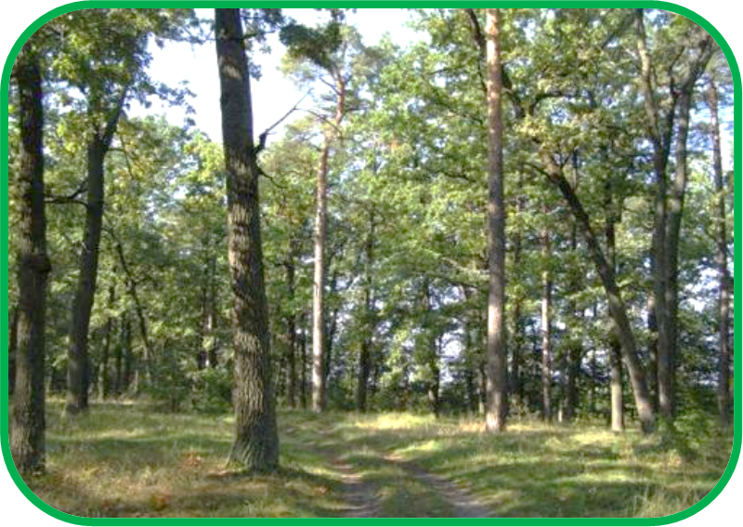
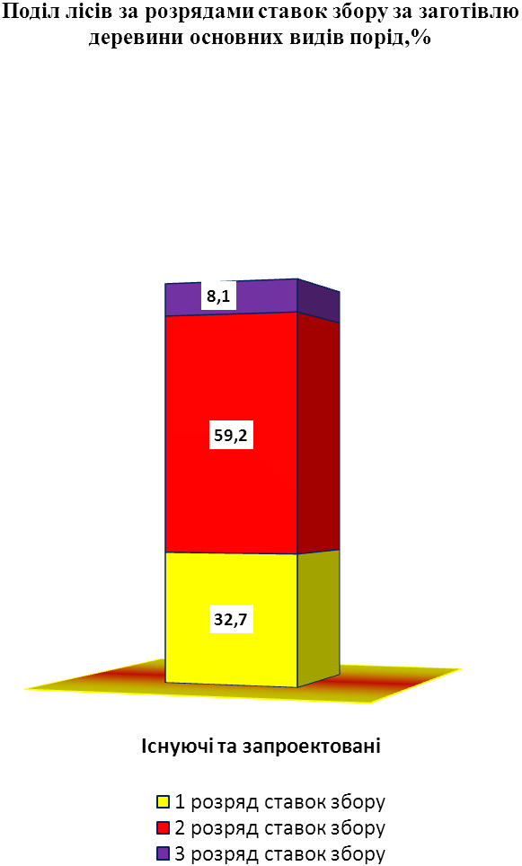

2.5. Рівень інтенсивності ведення лісового господарства
і виробнича потужність лісгоспу

Господарська діяльність лісгоспу спрямована на захист земель від водної та вітрової ерозії, лісовідновлення і лісорозведення, задоволення місцевих потреб в деревині і на використання лісів для рекреаційної діяльності.
Характеристика рівня інтенсивності ведення лісового господарства і виробнича потужність висвітлюється в таблиці 2.5.1.
Показники (середній обсяг лісокористування з 1 га вкритих лісовою рослинністю лісових ділянок в м³, ступінь використання середнього приросту на 1 га, щорічний обсяг створення лісових культур) вказують на невисоку інтенсивність ведення лісового господарства.
Технічне і транспортне забезпечення не достатнє для ведення лісового господарства.
Ступінь забезпечення транспортними засобами становить 50%. Виробничим фондом лісгосп забезпечений на 90%, житловим на 100%. Кадрами постійних робітників лісгосп забезпечений на 90%. Нестача поповнюється за рахунок сезонних і тимчасових робітників.

2.5.1. Рівень інтенсивності ведення лісового господарства

Найменування показників | Одиниця вимірювання | Середньоріч-ні обсяги за ревізійний період | За проектом нинішнього л/в
1.Річний обсяг лісокористування (ліквід) – усього | тис.м³ | 17,69 | 12,57
2.Середній обсяг лісокористування з  1 га вкритих лісовою рослинністю лісових ділянок | м³ | 1,32 | 0,94
3.Річний обсяг робіт з відтворення лісів:
–створення лісових культур | га | 51,5 | 34,8

2.6. Значення лісового господарства в економіці району
розташування лісгоспу і охороні довкілля

Лісове господарство в економіці району розташування лісгоспу займає незначне місце. Господарська діяльність лісгоспу направлена на захист ґрунтів від водної і вітрової ерозії, охорону навколишнього природного середовища.
Основні напрямки його розвитку є комплексне ведення лісового господарства, яке спрямоване на раціональне використання і відтворення лісових насаджень та ведення мисливського господарства.
Випас худоби в лісовому фонді заборонений.
З побічних лісових користувань мають місце: бджільництво, заготівля дикоростучих плодів та лікарських трав, вирощування технічних і зернових сільськогосподарських культур.
Мисливська фауна в лісах лісгоспу представлена: кабаном, козулею, лисицею, зайцем-русаком, борсуком та іншими. Полювання носить спортивний характер за ліцензіями на кабанів, козуль, а за відстрільними картками на зайців і лисиць.
Крім задоволення потреб народного господарства в деревині і продукції побічних лісових користувань, лісові насадження мають важливе природоохоронне і рекреаційне значення. Особливо важливе значення мають ліси, які захищають ґрунти від водної і вітрової ерозій, що зберігає родючість ґрунтів і підвищує врожайність сільськогосподарських культур.
Велике значення і рекреаційної ролі лісів з їх великою кисневою і фітоприродно-продуктивною потужністю, яка має властивості зменшувати або поглинати шкідливі викиди в атмосферу та інші негативні явища природи. Все це разом взяте вказує, яку велику роль відіграють ліси в зоні діяльності лісгоспу, господарська діяльність якого повинна бути направлена на збереження, збагачення лісових ресурсів, при раціональному їх використанні, на підвищення захисних, водоохоронних, санітарно-гігієнічних функцій лісу.

2.7 Сертифікація лісів

Ведення лісового господарства на засадах сталого розвитку передбачає поєднання економічних, екологічних та соціальних аспектів лісогосподарської діяльності з метою збереження, невиснажливого використання лісів та підтримування їх багатогранних функцій на довгострокову перспективу.
Лісовий фонд лісгоспу в даний час не сертифікований. Систему ведення лісового господарства в лісгоспі необхідно привести у відповідність до міжнародних вимог щодо управління лісами та лісокористуванням на засадах сталого розвитку. Метою сертифікації лісів є забезпечення економічно, екологічно і соціально збалансованого ведення лісового господарства. Наявність сертифікату засвідчує, що лісова продукція надходить з лісів, ведення господарства в яких здійснюється на принципах невиснажливого, постійного і неперервного лісокористування, з врахуванням питань охорони довкілля, збереження біорізноманіття, інтересів працівників лісу та місцевого населення.
Лісова сертифікація немає на меті отримання прибутку, а лише певних ринкових переваг. За її результатом видається сертифікат відповідності ведення лісового господарства встановленим вимогам. Щорічно проводиться наглядова перевірка відповідності системи ведення лісового господарства стандартам управління лісами та лісокористування на засадах сталого розвитку.
Враховуючи, що лісовий фонд не сертифікований, найбільш поширені лісові екосистеми підприємства, згідно критерію 6.4 Стандарту ЛОР (Лісова Опікунська Рада) не виділялись.
Встановлення ознак особливо цінних для збереження лісів (ОЦЗЛ) проведено в процесі підготовки до сертифікації на основі практичного посібника «Особливо цінні для збереження ліси: визначення та господарювання» (2008) та діючого «Порядку поділу лісів на категорії та виділення особливо захисних лісових ділянок» (2007). Результати обстеження лісового фонду з метою виділення ОЦЗЛ, погоджені з зацікавленими сторонами, представлені в таблиці 2.7.2.

Таблиця 2.7.2. Площа виявлених особливо цінних для збереження лісів

Категорія ОЦЗЛ | Лісництва | Площа, га
1. Лісові території, на яких виявлено осередки біорізноманіття, важливі на глобальному, національному або регіональному рівнях | Кодимське  кв.30 в.11, кв.8 в.2,  кв. 16 в.4, кв.17 в.11,  Слобідське  кв.34 в.13,  Будеївське  кв.1-36, кв.76-106, | 3199,6

продовження таблиці 2.7.2.

Категорія ОЦЗЛ | Лісництва | Площа, га
2. Лісові території, що забезпечують основні природно-захисні функції в критичних ситуаціях | Будеївське  кв.37-75,107-111  Кодимське  кв.1-6,10-115  Слобідське  кв.1-64 | 11087,6
3. Лісові території, що є визначальними для задоволення основних потреб місцевих громад | Кодимське  кв.7,8,9 | 160,8
Всього: |  | 14448,0

